逻辑分析仪包括软件和硬件两部分，

硬件为：

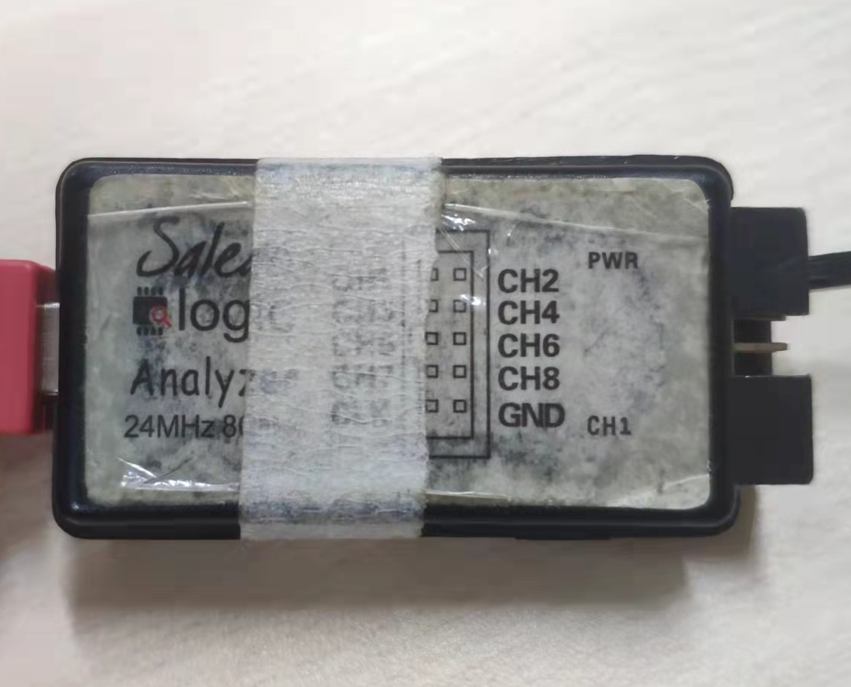

使用时usb一端接电脑，另一端接开发板相应端口即可。

端口的连接如图，逻辑分析仪通道左从上倒下依次为1，3，5，7，CLK，右为2，4，6，8，GND

连接时需要对应软件为：Saleae Logic

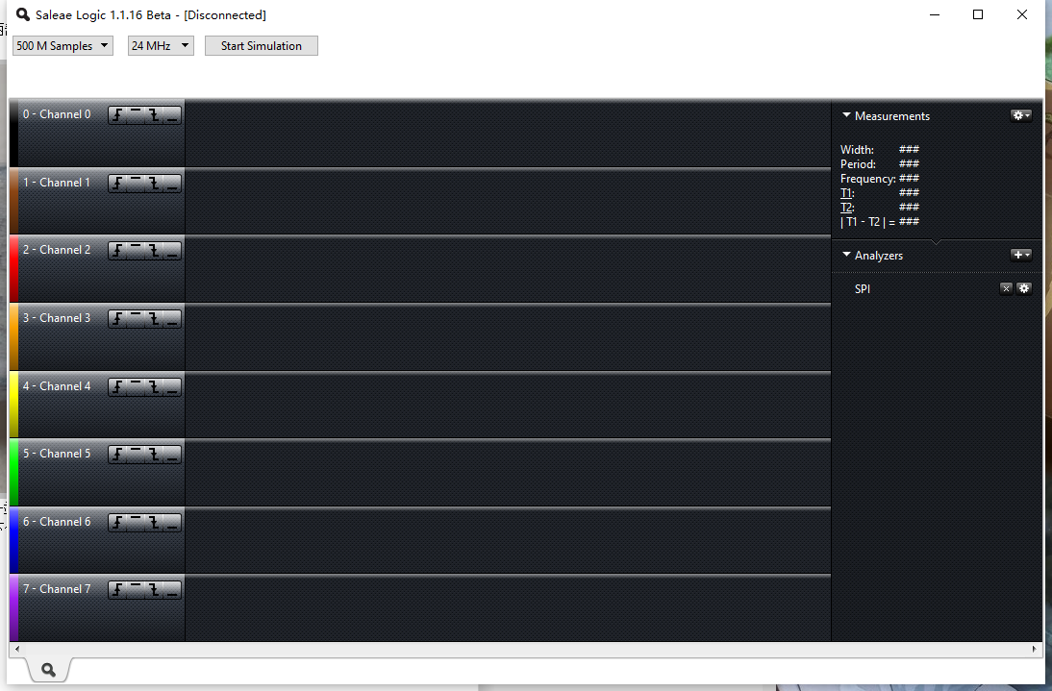

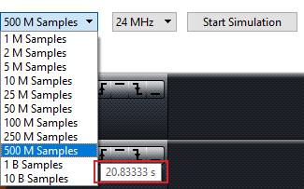

左上角三个选项：

第一个选项为采样时间，鼠标放在对应选项上可见s为单位的时间。

第二个为采样频率，从24MHz-25kHz可自由选择。（建议使用默认24MHz）

第三个为开始采集按钮。

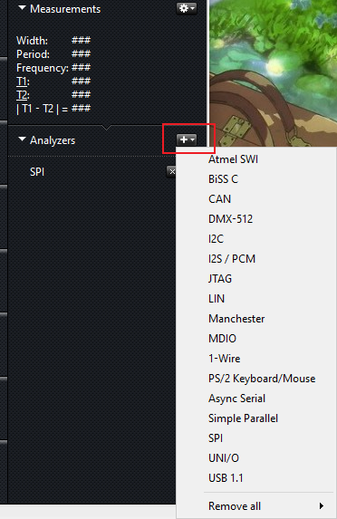

右边Analyzers出加号可以添加不同的采样模式。

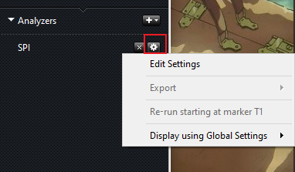

如添加spi模式后点击右边齿轮按钮可以选择Edit Settings进行设置

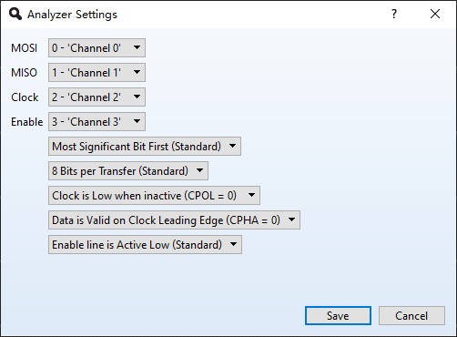

此时就可按照如图所示默认设置将开发板与逻辑分析仪连接。要注意软件上通道0-7，依次对应硬件的1-8通道。硬件上贴有通道示意图。将对应通道连接至开发板相应端口即可。如上图，通道0接开发板MOSI口；

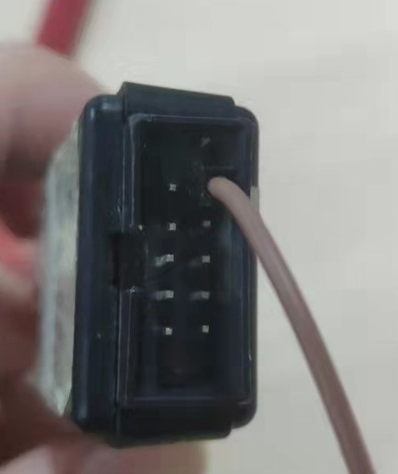

接线时示意图侧正面朝上，将逻辑分析仪旋转至上图所示，示意图面在左，如图此时接口左上至下为1，3，5，7，CLK。此时图中接线通道为2。

软件模式选择完成，接线完成即可开始采样。采样成功软件上对应通道会显示波形。